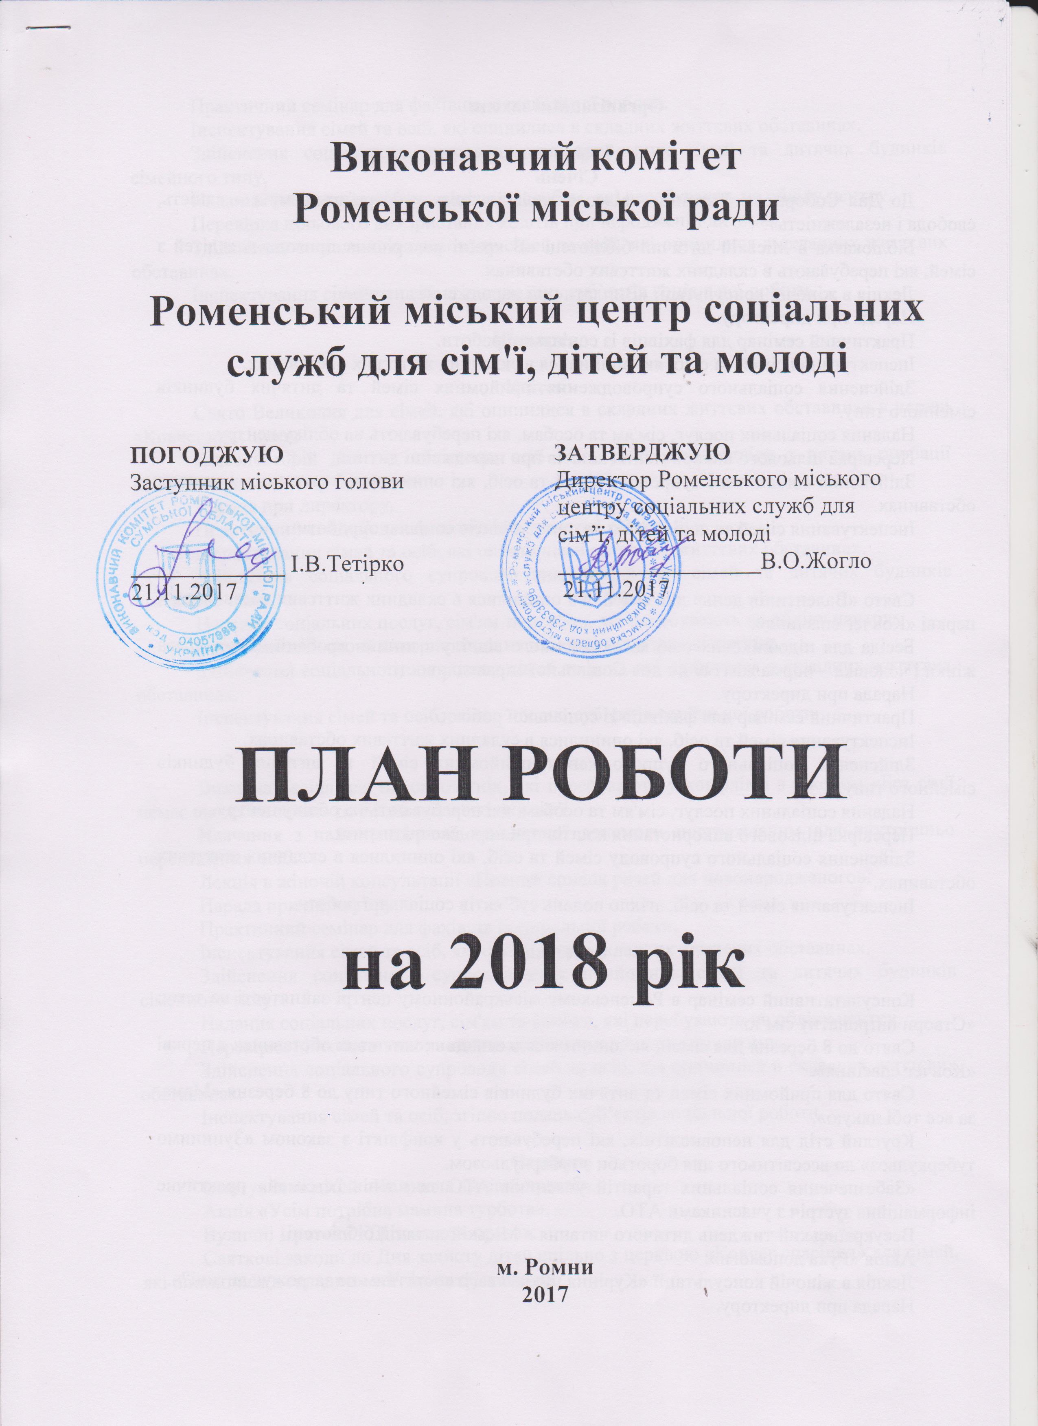

Організаційні заходи

І квартал
Січень
До Дня Соборності України – відеолекторій на тему : «Українська мрія – єдність, свобода і незалежність».
Бібліоказка в Міській дитячий бібліотеці «В країні новорічних пригод» для дітей з сімей, які перебувають в складних життєвих обставинах.
Лекція в жіночій консультації «Виплати при народженні дитини».
Нарада при директору.
Практичний семінар для фахівців із соціальної роботи.
Інспектування сімей та осіб, які опинилися в складних життєвих обставинах.
Здійснення соціального супроводження прийомних сімей та дитячих будинків сімейного типу.
Надання соціальних послуг, сім'ям та особам, які перебувають на обліку центру.
Перевірка цільового використання коштів при народженні дитини.
Здійснення соціального супроводу сімей та осіб, які опинилися в складних життєвих обставинах.
Інспектування сімей та осіб, згідно подань суб’єктів соціальної роботи.

Лютий
Свято «Валентинів день» для сімей, які опинилися в складних життєвих обставинах в церкві «Ковчег спасіння».
Бесіда для підоблікових осіб міськрайонного відділу з питань пробації «Рівні права жінки і чоловіка – норма життя» до дня Соціальної справедливості.
Нарада при директору.
Практичний семінар для фахівців із соціальної роботи.
Інспектування сімей та осіб, які опинилися в складних життєвих обставинах.
Здійснення соціального супроводження прийомних сімей та дитячих будинків сімейного типу.
Надання соціальних послуг, сім'ям та особам, які перебувають на обліку центру.
Перевірка цільового використання коштів при народженні дитини.
Здійснення соціального супроводу сімей та осіб, які опинилися в складних життєвих обставинах.
Інспектування сімей та осіб, згідно подань суб’єктів соціальної роботи.

Березень

Консультативний семінар в Роменському міськрайонному центрі зайнятості на тему: «Створи патронатну сім’ю».
Свято до 8 березня для сімей, які опинилися в складних життєвих обставинах в церкві «Ковчег спасіння».
Свято для прийомних сімей та дитячих будинків сімейного типу до 8 березня «Мама, за все тобі дякую».
Круглий стіл для неповнолітніх, які перебувають у конфлікті з законом «Зупинимо туберкульоз» до всесвітнього дня боротьби з туберкульозом.
«Забезпечення соціальних гарантій учасників АТО та членів їх сімей» практичне інформаційна зустріч з учасниками АТО.
Всеукраїнський тиждень дитячого читання в Міській дитячій бібліотеці.
Акція «Рука допомоги».
Лекція в жіночій консультації «Куріння під час вагітності. Чим це загрожує дитині?».
Нарада при директору.
Практичний семінар для фахівців із соціальної роботи.
Інспектування сімей та осіб, які опинилися в складних життєвих обставинах.
Здійснення соціального супроводження прийомних сімей та дитячих будинків сімейного типу.
Надання соціальних послуг, сім'ям та особам, які перебувають на обліку центру.
Перевірка цільового використання коштів при народженні дитини.
Здійснення соціального супроводу сімей та осіб, які опинилися в складних життєвих обставинах.
Інспектування сімей та осіб, згідно подань суб’єктів соціальної роботи.

ІІ квартал

Квітень
Свято Великодня для сімей, які опинилися в складних життєвих обставинах в церкві «Ковчег спасіння».
Відеолекторій для під облікових осіб Міськрайонного відділу з питань пробації «Наркоманія - шлях у безодню».
Нарада при директору.
Практичний семінар для фахівців із соціальної роботи.
Інспектування сімей та осіб, які опинилися в складних життєвих обставинах.
Здійснення соціального супроводження прийомних сімей та дитячих будинків сімейного типу.
Надання соціальних послуг, сім'ям та особам, які перебувають на обліку центру.
Перевірка цільового використання коштів при народженні дитини.
Здійснення соціального супроводу сімей та осіб, які опинилися в складних життєвих обставинах.
Інспектування сімей та осіб, згідно подань суб’єктів соціальної роботи.

Травень
Виховна бесіда для неповнолітніх, які перебувають у конфлікті з законом «Без сім'ї немає щастя на землі» до Міжнародного дня сім'ї.
Навчання з надання першої домедичної допомоги постраждалим для внутрішньо переміщених осіб.
Лекція в жіночій консультації «Повний список речей для новонародженого».
Нарада при директору.
Практичний семінар для фахівців із соціальної роботи.
Інспектування сімей та осіб, які опинилися в складних життєвих обставинах.
Здійснення соціального супроводження прийомних сімей та дитячих будинків сімейного типу.
Надання соціальних послуг, сім'ям та особам, які перебувають на обліку центру.
Перевірка цільового використання коштів при народженні дитини.
Здійснення соціального супроводу сімей та осіб, які опинилися в складних життєвих обставинах.
Інспектування сімей та осіб, згідно подань суб’єктів соціальної роботи.

Червень
Опитування дітей «Чи знаєш ти свої права?».
Акція «Усім потрібна мамина турбота».
Вуличні ігротеки «Діти мають права».
Святкові заходи до Дня захисту дітей спільно з церквою «Ковчег спасіння» для сімей, які опинилися в складних життєвих обставинах.
Акція «Бібліодвір - у літній день читати не лінь» для дітей, сім'ї, яких перебувають в складних життєвих обставинах.
Залучення підоблікових неповнолітніх до міських та районних заходів до Міжнародного дня захисту прав дітей.
Акція «Рука допомоги».
Нарада при директору.
Практичний семінар для фахівців із соціальної роботи.
Інспектування сімей та осіб, які опинилися в складних життєвих обставинах.
Здійснення соціального супроводження прийомних сімей та дитячих будинків сімейного типу.
Надання соціальних послуг, сім'ям та особам, які перебувають на обліку центру.
Перевірка цільового використання коштів при народженні дитини.
Здійснення соціального супроводу сімей та осіб, які опинилися в складних життєвих обставинах.
Інспектування сімей та осіб, згідно подань суб’єктів соціальної роботи.

ІІІ квартал

Липень
Засідання Клубу прийомних сімей «Без родини немає людини» в Міській дитячій бібліотеці до Всесвітнього дня сім'ї.
Лекція в жіночій консультації «Відповідальність батьків за неналежне виконання батьківських обов'язків».
Літній табір для дітей сім'ї, яких опинилися в складних життєвих обставинах в церкві «Ковчег спасіння».
Нарада при директору.
Практичний семінар для фахівців із соціальної роботи.
Інспектування сімей та осіб, які опинилися в складних життєвих обставинах.
Здійснення соціального супроводження прийомних сімей та дитячих будинків сімейного типу.
Надання соціальних послуг, сім'ям та особам, які перебувають на обліку центру.
Перевірка цільового використання коштів при народженні дитини.
Здійснення соціального супроводу сімей та осіб, які опинилися в складних життєвих обставинах.
Інспектування сімей та осіб, згідно подань суб’єктів соціальної роботи.

Серпень
Акція «Чи готовий ти до школи?».
Проведення навчально-практичного семінару «Особливості кримінальної відповідальності та покарання неповнолітніх та молоді», обговорення питання щодо подолання труднощів, які виникли під час здійснення контролю за дітьми, які засуджені до виконання покарань не пов’язаних з позбавленням волі. Підписання меморандуму про співпрацю між Роменським міськрайонний відділом з питань пробації на 2018-2019 рік.
«Свято 1-го вересня» для сімей, які опинилися в складних життєвих обставинах в церкві «Ковчег спасіння».
Нарада при директору.
Практичний семінар для фахівців із соціальної роботи.
Інспектування сімей та осіб, які опинилися в складних життєвих обставинах.
Здійснення соціального супроводження прийомних сімей та дитячих будинків сімейного типу.
Надання соціальних послуг, сім'ям та особам, які перебувають на обліку центру.
Перевірка цільового використання коштів при народженні дитини.
Здійснення соціального супроводу сімей та осіб, які опинилися в складних життєвих обставинах.
Інспектування сімей та осіб, згідно подань суб’єктів соціальної роботи.

Вересень
Тиждень правових знань.
Консультативний семінар в Роменському міськрайонному центрі зайнятості на тему: «Створи патронатну сім’ю».
Засідання Клубу прийомних сімей на тему: «Долонька в долоні: усі діти – наші» до Дня усиновлення.
Круглий стіл «Як вийти зі стресового стану» з учасниками АТО та членами їх сімей.
Екскурсія до Міської дитячої бібліотеки, для дітей, сім'ї, яких перебувають в складних життєвих обставинах.
Акція «Рука допомоги».
Лекція в жіночій консультації «Роль батька у вихованні хлопчика і дівчинки».
Нарада при директору.
Практичний семінар для фахівців із соціальної роботи.
Інспектування сімей та осіб, які опинилися в складних життєвих обставинах.
Здійснення соціального супроводження прийомних сімей та дитячих будинків сімейного типу.
Надання соціальних послуг, сім'ям та особам, які перебувають на обліку центру.
Перевірка цільового використання коштів при народженні дитини.
Здійснення соціального супроводу сімей та осіб, які опинилися в складних життєвих обставинах.
Інспектування сімей та осіб, згідно подань суб’єктів соціальної роботи.

ІV квартал

Жовтень
Тиждень правових знань.
День соціальних служб для сім'ї, дітей та молоді в КВІ «Ми завжди готові прийти на допомогу».
Нарада при директору.
Практичний семінар для фахівців із соціальної роботи.
Інспектування сімей та осіб, які опинилися в складних життєвих обставинах.
Здійснення соціального супроводження прийомних сімей та дитячих будинків сімейного типу.
Надання соціальних послуг, сім'ям та особам, які перебувають на обліку центру.
Перевірка цільового використання коштів при народженні дитини.
Здійснення соціального супроводу сімей та осіб, які опинилися в складних життєвих обставинах.
Інспектування сімей та осіб, згідно подань суб’єктів соціальної роботи.

Листопад
Акція «16 днів проти насильства»: тематична виставка «Скажи насильству – НІ!»
Акція «16 днів проти насильства»: Презентація на тему: «Небезпечні ігри в соціальних мережах та дитячі суїциди» для прийомних сімей та дитячих будинків сімейного типу.
Круглий стіл «Захист прав дітей» до Дня спільних дій в інтересах дитини з залученням спеціалістів служби у справах дітей, відділу освіти, УПСЗН, ЦРЛ.
Вистава лялькового театру «Веселка», для дітей, сім'ї, яких перебувають в складних життєвих обставинах.
Лекція в жіночій консультації «Роль сім'ї у вихованні дитини».
Нарада при директору.
Практичний семінар для фахівців із соціальної роботи.
Інспектування сімей та осіб, які опинилися в складних життєвих обставинах.
Здійснення соціального супроводження прийомних сімей та дитячих будинків сімейного типу.
Надання соціальних послуг, сім'ям та особам, які перебувають на обліку центру.
Перевірка цільового використання коштів при народженні дитини.
Здійснення соціального супроводу сімей та осіб, які опинилися в складних життєвих обставинах.
Інспектування сімей та осіб, згідно подань суб’єктів соціальної роботи.

Грудень
Акція «16 днів проти насильства»: бесіда з вагітними жінками на тему: «Насильство в сім'ї - мовчати не треба!».
Акція «16 днів проти насильства»: тренінг для сімей, які перебувають в складних життєвих обставинах на тему: «Насильство в сім'ї».
Тематична виставка «Чужої проблеми не буває» до міжнародного Дня боротьби зі СНІДом.
Відеолекторій для неповнолітніх, які перебувають у конфлікті з законом на тему: «ВІЛ/СНІД повинен знати кожен».
Акція «Святий Миколай!».
Акція «Рука допомоги».
«Чарівне різдво» для сімей, які опинилися в складних життєвих обставинах в церкві «Ковчег спасіння».
Нарада при директору.
Практичний семінар для фахівців із соціальної роботи.
Інспектування сімей та осіб, які опинилися в складних життєвих обставинах.
Здійснення соціального супроводження прийомних сімей та дитячих будинків сімейного типу.
Надання соціальних послуг, сім'ям та особам, які перебувають на обліку центру.
Перевірка цільового використання коштів при народженні дитини.
Здійснення соціального супроводу сімей та осіб, які опинилися в складних життєвих обставинах.
Інспектування сімей та осіб, згідно подань суб’єктів соціальної роботи.

Головний спеціаліст І.С. Ткаченко

53285

